МАДОУ ДСКВ «ЮГОРКА»
Группа «Грибочек»
Математика.
Тема: «Работа со счетными палочками Кюизнера».
Можно взять обычные счетные палочки.
Построить дом из палочек. Посмотрите на эту схему. Какой формы дом? (квадратной). Какой формы крыша? (треугольной). Возьми одну желтую палочку. Сколько ты палочек взял? (одну). Строим стены дома. Наложи на картинку желтую палочку. Теперь возьми еще одну палочку и положи рядом т.д
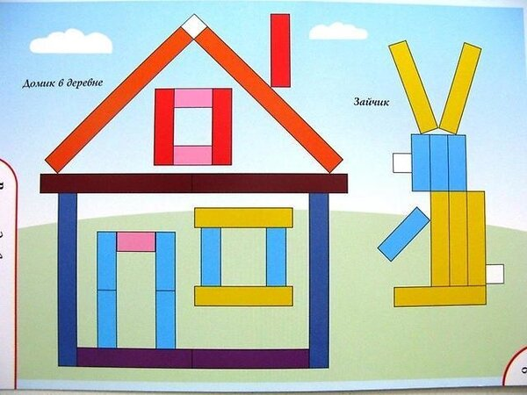
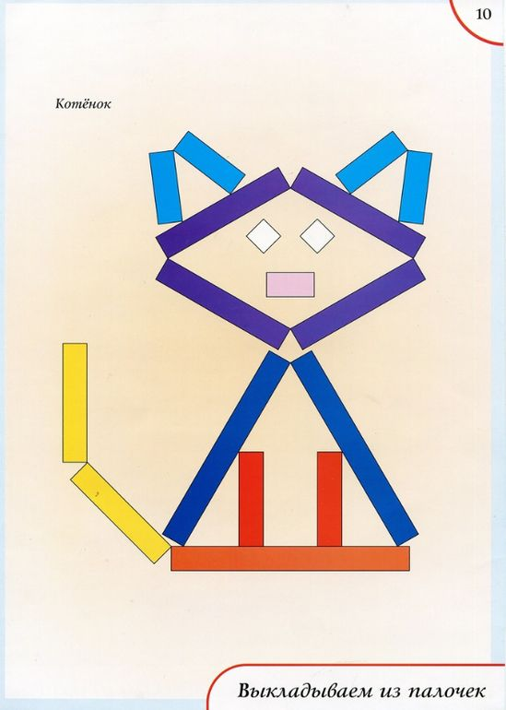

Развитие речи.
Тема: «Колесо сказок».
Загадать детям загадки.
1Не лежалось на окошке,
Покатился по дорожке
(Колобок)
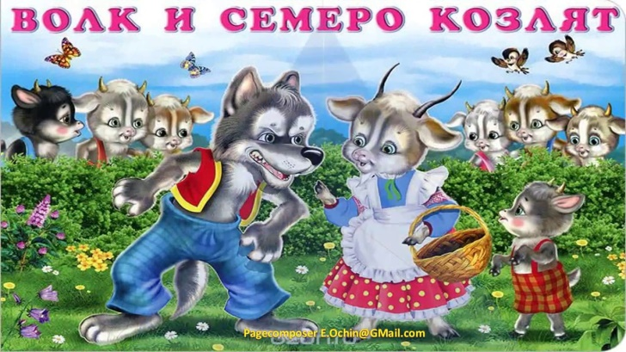
2 Ждали маму с молоком,
А пустили волка в дом.
Кто же были эти
Маленькие дети?
(Волк и семеро козлят)
3Возле леса, на опушке
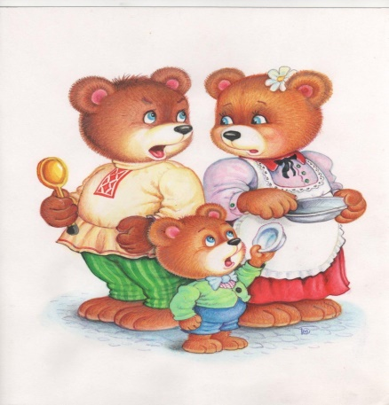
Трое их живет в избушке.
Там три стула и три кружки.
Три кроватки, три подушки.
Угадайте без подсказки,
Кто герои этой сказки?
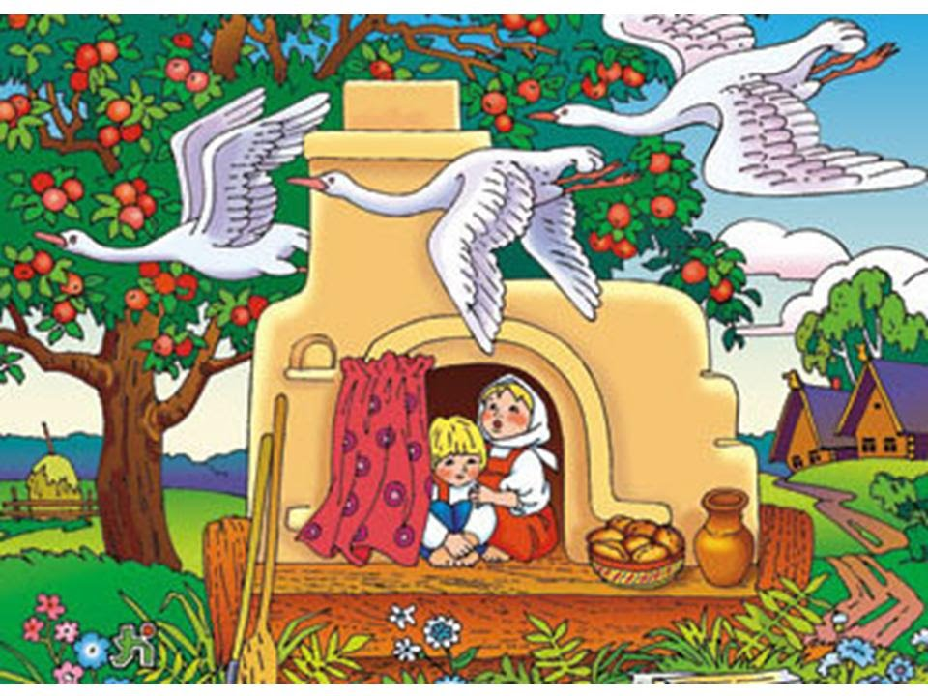
(Три медведя)
4У Машеньки – сестрицы
Унесли братишку птицы.
Высоко они летят,
Далеко они глядят.
(Гуси – лебеди)

Художественная литература.
Тема: «Слониха читает».
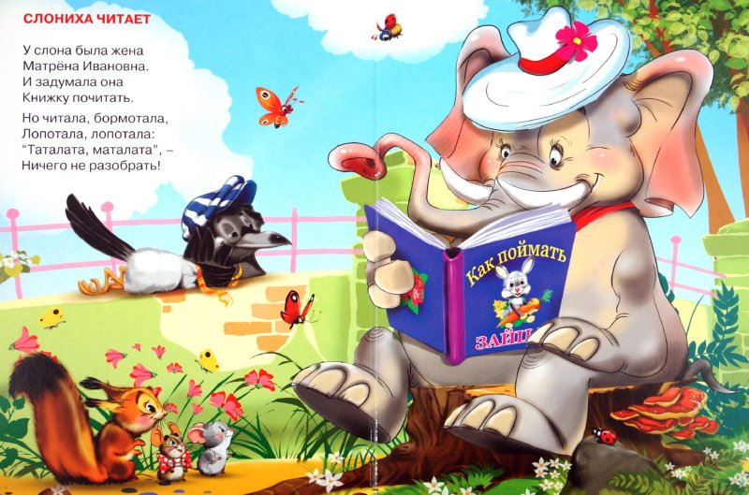

Прочитать с детьми стих.
После прочтения задать ребенку вопросы:
Как называется стих который прочитали?
Как звали слониху?
Что делала слониха?
Что читала слониха?
Окружающий мир.
Тема: «Веселые мячики». Поиграйте с детьми в игру.
«Съедобное-несъедобное»
Цель игры: развивать внимание, умение сосредотачиваться на определенном предмете, быстроту мышления. Научить детей за короткое время делить предметы на две категории: съедобное и несъедобное.

Ход игры: бросайте ребенку мяч и называйте разные слова (существительные). Все, что можно съесть, малыш должен поймать, а «несъедобное» отбросить.
Лепка.
Тема: «Бусы для куклы Тани»
Слепите с ребёнком бусы
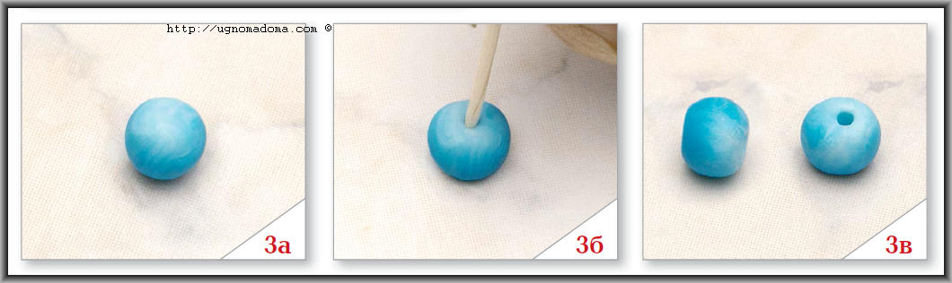

Рисование
Тема: «Облачко»
Нарисуйте с ребенком облачко.

